ACUERDO ADMINISTRATIVO

En la ciudad de Mérida, Yucatán, siendo las catorce horas, del día treinta de junio del año dos mil dieciséis, encontrándose reunidos los integrantes del Pleno del Instituto Estatal de Transparencia, Acceso a la Información Pública y Protección de Datos Personales, las Licenciadas en Derecho Susana Aguilar Covarrubias y María Eugenia Sansores Ruz, y el Ingeniero Civil Víctor Manuel May Vera, Comisionada Presidenta y Comisionados, respectivamente, emiten el presente acuerdo administrativo de conformidad con los siguientes antecedentes y considerandos:

ANTECEDENTES

PRIMERO.- Mediante sesión pública del día 18 de diciembre de 2015, radicada en el acta número 076/2015, los integrantes del Pleno del Instituto Estatal de Transparencia, Acceso a la Información Pública y Protección de Datos Personales, el Comisionado Presidente Ingeniero Civil Víctor Manuel May Vera y las Comisionadas Licenciadas en Derecho Susana Aguilar Covarrubias y María Eugenia Sansores Ruz, antes Consejo General, aprobaron el Presupuesto de Egresos del INAIP para el ejercicio 2016, en el cual se consideró entre otros datos, un estimado de ingresos por certificaciones por un importe de $ 38,850 y un estimado de ingresos por especialización en archivística por $41,050.00:

INGRESOS POR RENDIMIENTOS FINANCIEROS | $ 30,000
INGRESOS POR APLICACIÓN DE MULTAS A SUJETOS OBLIGADOS | $ 20, 000
INGRESOS POR PRESTACIÓN DE SERVICIOS CERTIFICACIONES | $ 38, 850
INGRESOS POR TRANSFERENCIAS DEL GOBIERNO DEL ESTADO | $ 26, 416, 000
INGRESOS POR ESPECIALIZACIÓN DE ARCHIVÍSTICA | $ 41, 050
TOTAL | $ 26, 545, 900

SEGUNDO.- En fecha 24 de diciembre de 2015, se publicó en el Diario Oficial del Gobierno del Estado de Yucatán el Decreto 327/2015, por el que se emite el presupuesto de egresos del gobierno del estado de Yucatán para el ejercicio fiscal 2016. A través de dicho decreto, se especifica que al INAIP se le otorgaría la cantidad de $ 26, 416,000.

TERCERO.- Que de conformidad con lo dispuesto en el artículo 103 de la Ley de Presupuesto y Contabilidad Gubernamental del Estado de Yucatán, los Organismos Autónomos, a través de sus órganos competentes podrán autorizar adecuaciones a sus respectivos presupuestos, siempre que

permitan un mejor cumplimiento de los objetivos y de los resultados de los programas y proyectos de inversión a su cargo.

CUARTO.- Que en términos de lo establecido en el artículo 104 de la Ley de Presupuesto y Contabilidad Gubernamental del Estado de Yucatán, las ampliaciones presupuestales que se autoricen en los términos del artículo 103 de la Ley en cita, serán para fines específicos y no podrán reorientarse a programas o proyectos de inversión distintos a los originalmente planteados.

QUINTO.- Que en el artículo 38 fracción II de la Ley General de Contabilidad Gubernamental, se establece que el registro de las etapas del presupuesto de los entes públicos se efectuará en las cuentas contables que, para tal efecto, establezca el consejo, las cuales deberán reflejar en lo relativo al ingreso, el estimado, modificado, devengado y recaudado.

CONSIDERANDOS

PRIMERO.- Que de conformidad con el artículo 10 y 14 de la Ley de Transparencia y Acceso a la Información Pública del Estado de Yucatán, el Instituto Estatal de Transparencia, Acceso a la Información Pública y Protección de Datos Personales es un organismo público autónomo, especializado, independiente, imparcial y colegiado, con personalidad jurídica y patrimonio propios, con plena autonomía técnica de gestión, capacidad para decidir sobre el ejercicio de su presupuesto y determinar su organización interna, responsable de garantizar el ejercicio de los derechos de acceso a la información y protección de datos personales conforme a los principios y bases establecidos en el artículo 6o. de la Constitución Política de los Estados Unidos Mexicanos, así como lo dispuesto en la Constitución Política del Estado de Yucatán, la Ley general, esta ley y demás disposiciones normativas aplicables, mismo que se encuentra integrado por el pleno y las unidades administrativas que determine el reglamento interior de conformidad con la disponibilidad presupuestal.

SEGUNDO.- Que de acuerdo a la fracción V del artículo 15 de la Ley de Transparencia y Acceso a la Información Pública del Estado de Yucatán, serán atribuciones del Pleno del Instituto, evaluar, aprobar, y dar seguimiento a los proyectos de presupuestos de ingresos y egresos del INAIP.

TERCERO.- Que de conformidad con el artículo 8 fracción IX del Reglamento Interior del Instituto Estatal de Acceso a la Información Pública del Estado de Yucatán, vigente, el Pleno es el encargado de aprobar la creación o modificación de las partidas presupuestales cuando así se requiera.

CUARTO.- En mérito de lo señalado en los antecedentes TERCERO y CUARTO, con fecha 30 de junio del año en curso, se recibió en la Coordinación de Apoyo Plenario y Archivo Administrativo el memorándum número CEDAI.-52ter/2016, suscrito por el Maestro Álvaro Carcaño Loeza, Director General del CEDAI, mismo que adjunto al presente, a través del cual solicitó al Pleno del Instituto Estatal de Transparencia, Acceso a la Información Pública y Protección de Datos Personales la disminución de los ingresos estimados por la Especialización de Archivos y un aumento en el estimado de ingresos por Certificaciones en los siguientes términos:

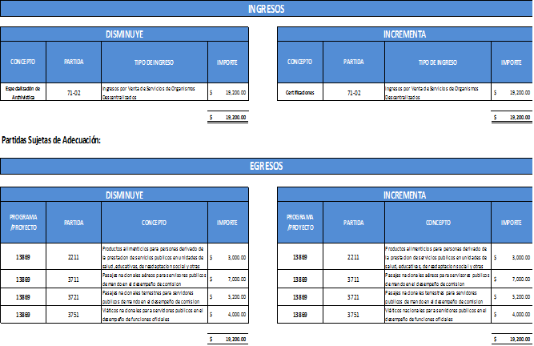

QUINTO.- En atención a lo expuesto en el antecedente quinto y en razón de que al día de hoy se ha recaudado un importe de $40,960.00 en ingresos por certificaciones y $5,200.00 en la especialización en archivística y toda vez que en el presupuesto se tiene que considerar el aumento de los ingresos estimados, se solicita al Pleno realizar la disminución de los ingresos estimados por la especialización en archivos y un aumento en el estimado de ingresos por certificaciones en los términos propuestos por la Unidad Administrativa.

Del análisis minucioso realizado a la constancia recibida, así como de lo anteriormente expuesto y fundado, el Pleno del Instituto Estatal de Transparencia, Acceso a la Información Pública y Protección de Datos Personales emite el siguiente:

ACUERDO

PRIMERO.- Se procede a autorizar la disminución de los ingresos estimados por la Especialización de Archivos y un aumento en el estimado de ingresos por Certificaciones, en los términos propuestos por la Unidad Administrativa responsable del ingreso, anteriormente citada.

SEGUNDO.- Remítase a la C.P. Virginia Rosalía Angulo Vázquez, Directora de Administración y Finanzas del Instituto Estatal de Acceso a la Información Pública, copia del presente, lo anterior para que en el ejercicio de sus funciones se sirva en dar trámite oportuno al presente acuerdo.

Así lo acordó y firma el Pleno del Instituto:

(RÚBRICA)
LICDA. SUSANA AGUILAR COVARRUBIAS
COMISIONADA PRESIDENTA
(RÚBRICA)  ING. VICTOR MANUEL MAY VERA  COMISIONADO | (RÚBRICA)  LICDA. MARÍA EUGENIA SANSORES RUZ  COMISIONADA

